**報名作業操作說明**

1. 點擊版頭圖片下方之「進入報名作業」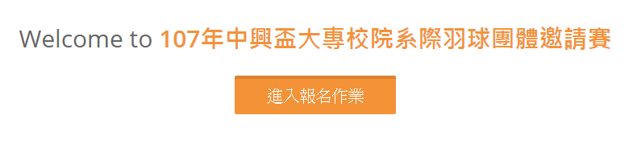
2. 首次進入系統，請點擊「申請帳號」，Email為帳號，

**一個帳號代表一個大專組(校名 + 隊名)、社會組(隊名)**，不同參賽隊伍名稱須申請不同帳號。

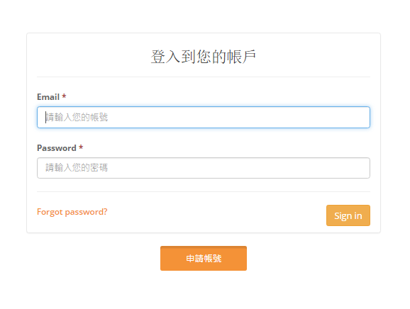

3.「參賽單位名稱」請填入**大專組(校名 + 隊名)、社會組(隊名)**，例：興大生科系，未來系統均以此隊伍名稱出現，請注意，**名稱盡量勿冗長，以免影響版面觀感**。送出後可立即開始報名。**主辦單位保留更改不適當隊名的權力。**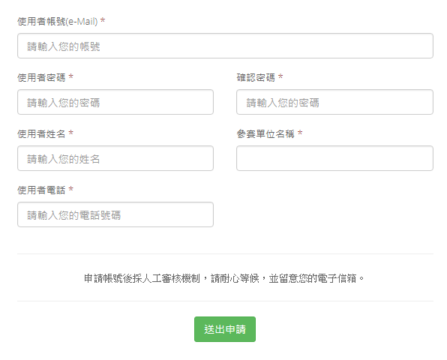

4. 帳密登入「進入報名作業」，即可開始報名。

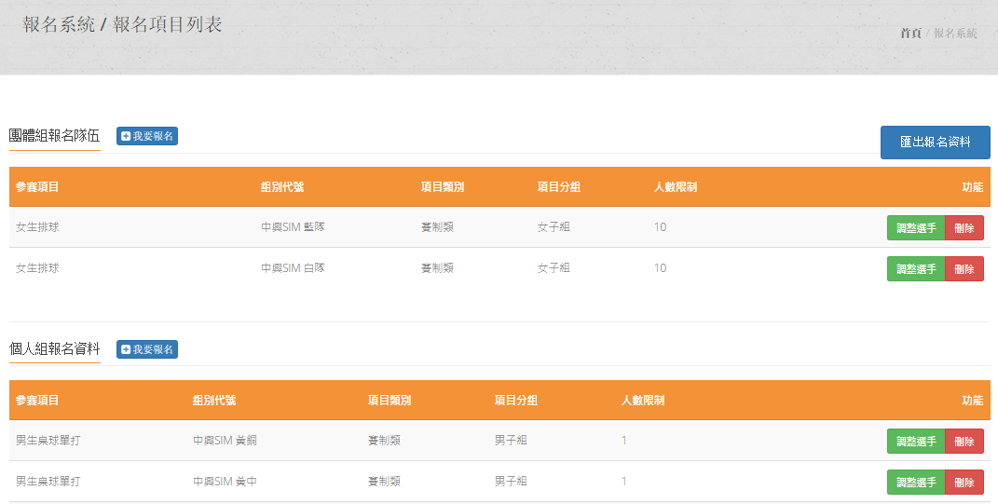

4.1 團體組報名：

(1)點擊上圖「我要報名」→點選參賽項目→下一步

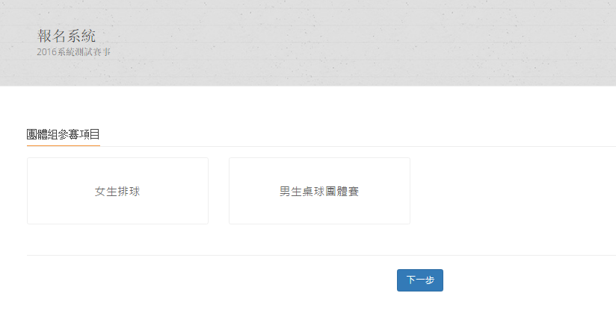

(2)點擊「增加職員資料」→填寫職員。**每點擊一次就會增加一人**。報名隊員則依序增加，填寫資料。完成後送出即可。

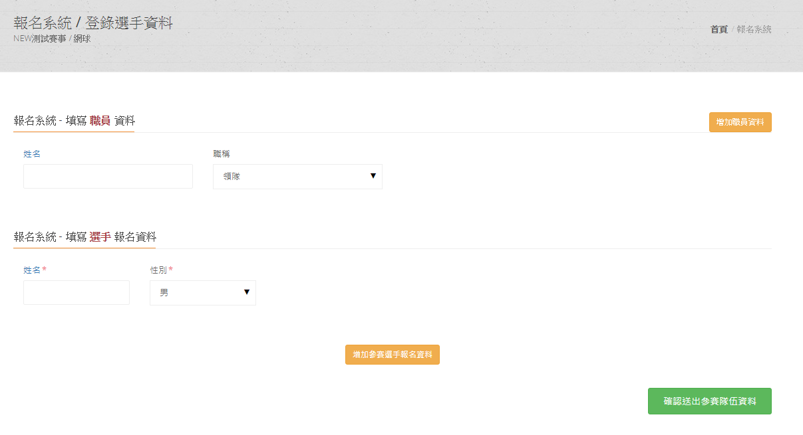

5. **報名完成後，請點擊右上角「匯出報名資料」，檢視所報名之資料，若正確無誤，即完成報名資料繳交。**

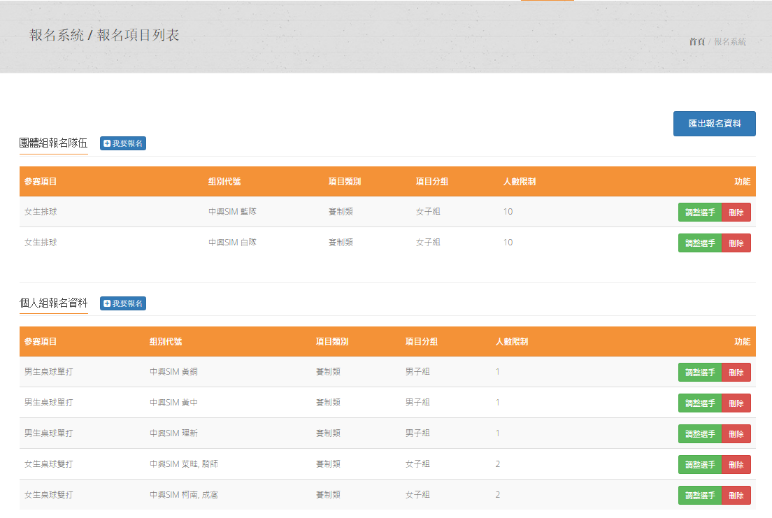

6.若報名截止前發現報名資料有誤，或想**修改選手資料**，請登入帳密後，點擊「報名作業」即可進入操作調整選手修改報名資料 (點擊調整選手) ：**選手僅能修改姓名以外之欄項。若要換人，則需先刪除該人，再重新增加選手資料**。系統將以最新資料為報名結果。

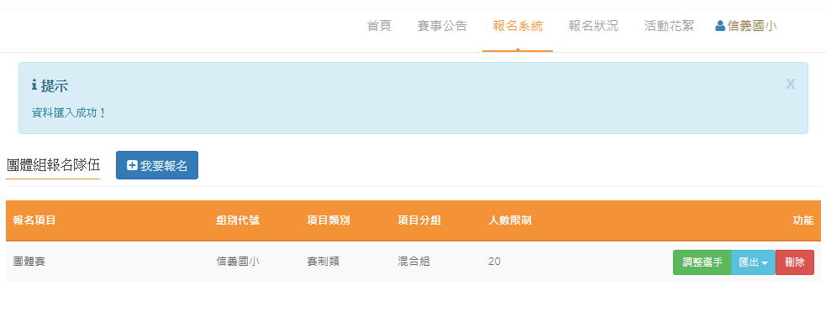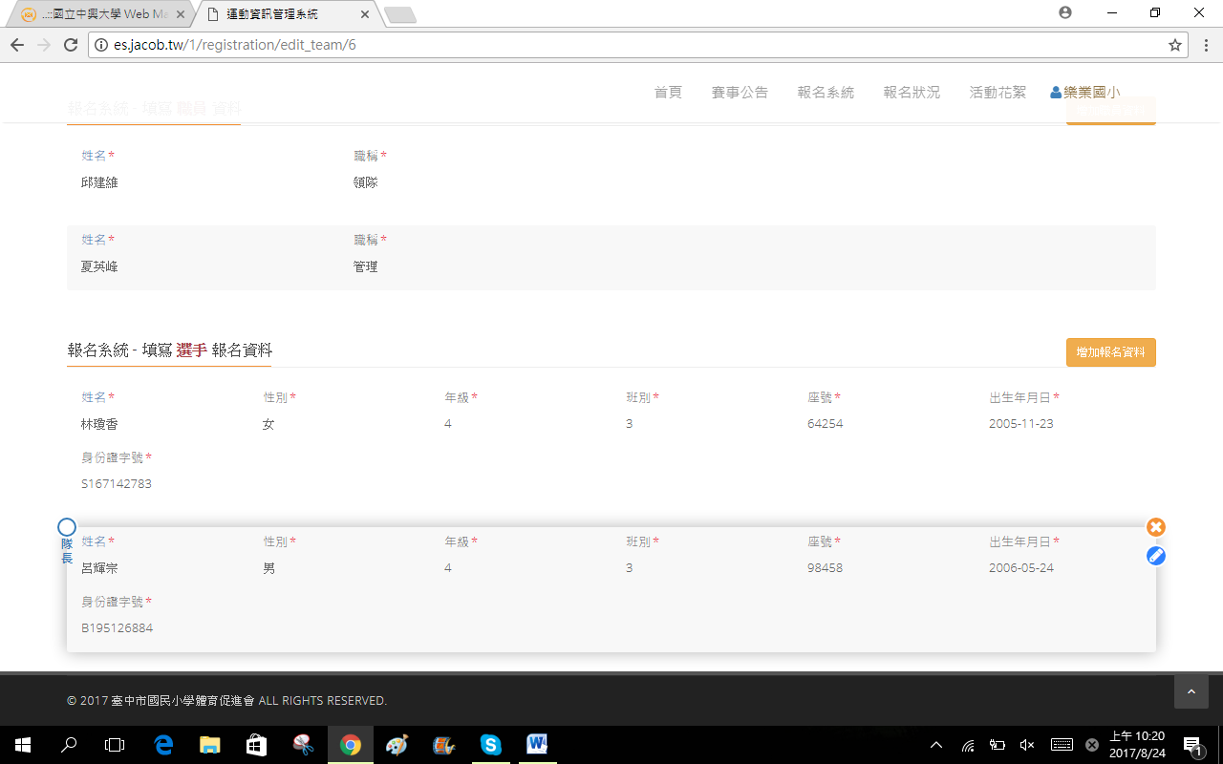

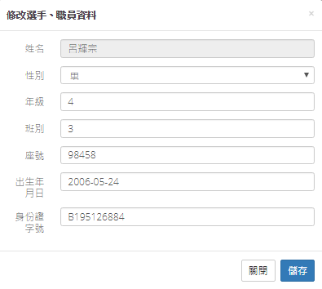

7. 報名資料均確認後，請在「報名系統」之「繳費單據上傳」傳送**加註大專組(校名 + 隊名)、社會組(隊名)**繳費憑證，即可完成報名程序。**本賽事不須上傳照片或核章後報名資料！**

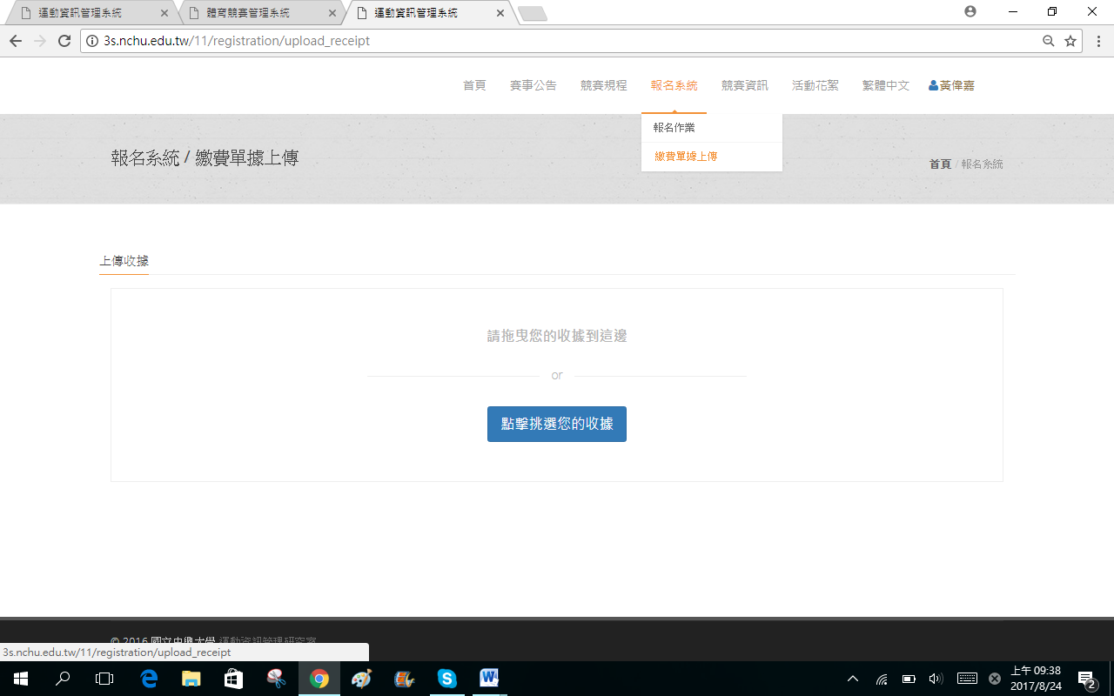

**請參照本說明進行報名程序，再有操作疑問**

**歡迎洽詢 陳老師** [**fachen@nchu.edu.tw**](mailto:fachen@nchu.edu.tw)